53. Nemzetközi Atlétikai Balaton Bajnokság

Veszprém, 2011. július 9. szombat



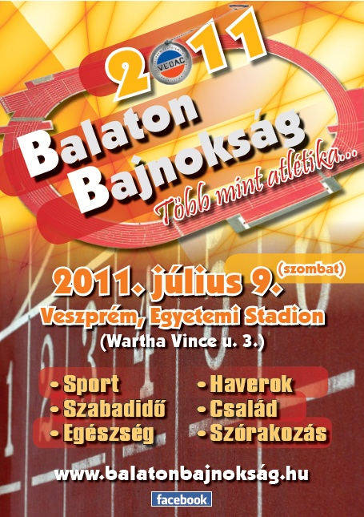
53. Nemzetközi Atlétikai Balaton Bajnokság
A verseny célja: A Balaton-bajnoki címek eldöntése. Megemlékezés Szabó Ernő mesteredzőről és Stark Barbara atlétáról.
Lehetőséget adni minősítések, nevezési szintek elérésére és a sportág népszerűsítése. Szenior atlétáknak felkészülési lehetőség biztosítása.
Az idegenforgalmi szezonban rangos sportműsor biztosítása.
A verseny helye és ideje: 2011. július 9. (szombat)
Veszprém, Egyetemi Stadion (8200 Veszprém, Wartha V. u. 3.)
Főtámogatók:
Veszprém Megyei Jogú Város Önkormányzata

Veszprém Megyei Önkormányzat

A verseny rendezője: Veszprémi Egyetemi és Diák Atlétikai Club (VEDAC)
Veszprém Megyei Atlétikai Szövetség (VEMASZ)
A versenybíróság: Elnök: Siklósi Péter
Elnökhelyettes: Tóth Miklós
Technikai helyettes: Esső András
Titkár: Juhász Sándor
Nevezési határidő: Előnevezés: 2011. július 6.
Balaton Bajnokságra: A nevezéseket a MASZ általános versenyszabályai szerint a versenyiroda@masz.hu címre kell megküldeni.
Nevezési díj: 1200,-Ft/fő/versenyszám, további versenyszámok 1000 Ft/fő/versenyszám
Hetven éven felülieknek az első szám ingyenes.
Helyszíni nevezéskor 1600.-Ft/versenyszám.
Nevezés: A 90 perccel a versenyszám kezdete előtt-érvényes orvosi igazolás bemutatásával- a versenyirodán.
A verseny résztvevői: Azok a versenyzők, akik érvényes versenyengedéllyel és sportorvosi igazolással rendelkeznek, a szeniorok saját felelősségre indulnak.
A Balaton Bajnokságon az 1996. január 1. előtt született versenyzők, a szenior versenyen 30 éven felüli nők és férfiak 5 évenkénti korcsoport váltásokkal vehetnek részt.
Helyezések eldöntése: A MASZ versenyszabályai szerint.
Szenior versenyzőknél a nemzetközi pontérték táblázat átszámításával.
Versenyszámok: Balaton Bajnokság:
Férfi:100m, 400m, 800 m, 5000m, 400m gát, magasugrás, súlylökés, diszkoszvetés, kalapácsvetés, gerelyhajítás
Női: 100m, 800 m, 3000m, 100m gát, 400m gát, hármasugrás, magasugrás, kalapácsvetés, gerelyhajítás
Szenior: Női és férfi súlylökés, diszkoszvetés, kalapácsvetés, gerelyhajítás

Díjazás: Az 53. Balaton-Bajnokság 1.-3. helyezettjei érem díjazásban részesülnek.
Szenior versenyszámok abszolút 1 helyezettjei érmet, második harmadik helyezettjei egyedi oklevelet kapnak.
Költségek: A rendezés kiadásait a rendezők, míg a részvétel költségeit a résztvevők fedezik.
Egyebek: A versenyen saját szer használata engedélyezett. Dobószámoknál a – szeniorok kivételével - kizárólag felnőtt szerrel lehet versenyezni.
Szerhitelesítés a dobópálya melletti épületben a versenyszám kezdése előtt 60 perccel.
A pályán 9 mm-nél hosszabb szögű cipő nem használható!
Öltözési lehetőség az Egyetemi Stadion főépületében, a futófolyosó öltözői nem használhatóak! Az öltözőkben hagyott tárgyakért felelősséget nem vállalunk!
Szállás lehetőség: Veszprémi Egyetemi Stadion mögötti Középiskolai Kollégiumban.
Cím: Veszprém, Stadion u. 20-22.
Telefon/Fax: 88/421-070 ill. 88/423-804
sazsu@kollegium-veszprem.sulinet.hu
Veszprémi Egyetemi Stadion melletti Hotel Magisterben.
Cím: Veszprém, József Attila u. 34/2
Telefon/Fax: 88/623-000
www.hotelmagister.hu - info@hotelmagister.hu

Sport- és szabadidős programok
